Для удобного и быстрого оформления своего списка литературы по всем правилам ГОСТ удобно использовать следующий ресурс:

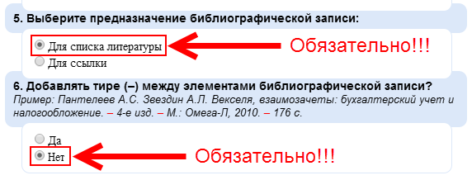

http://www.snoskainfo.ru/

